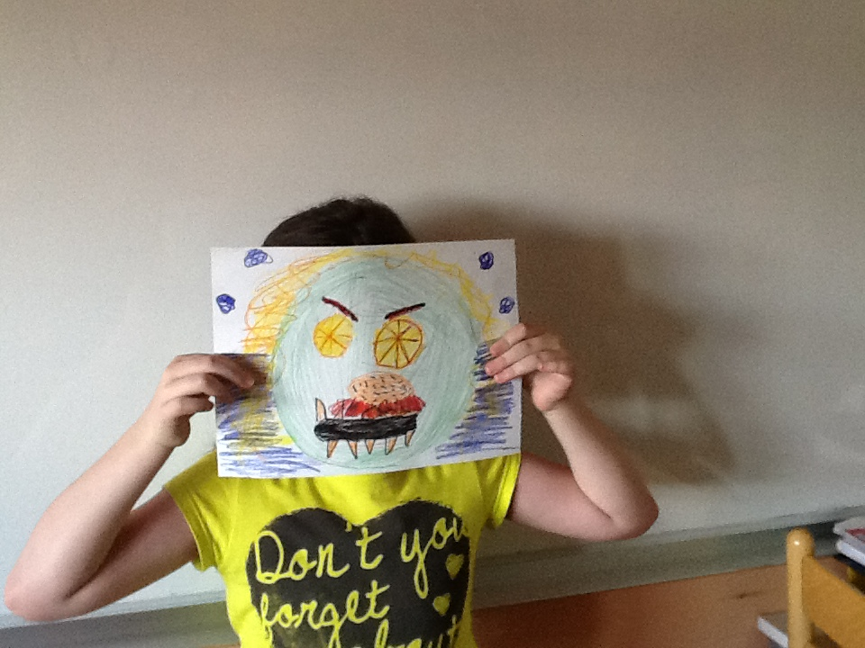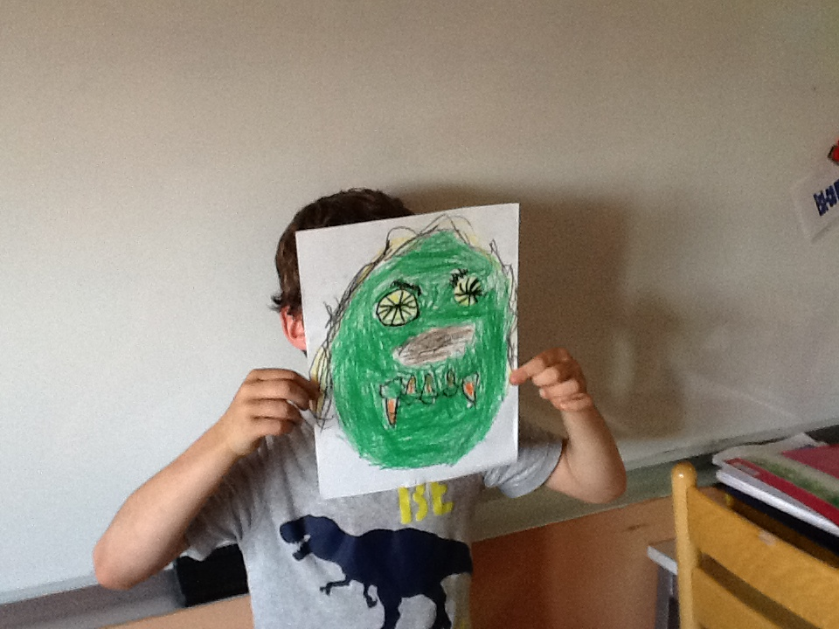

Une tête grosse, ___________________
Comme une _______________________

Un nez, gros, ___________

Comme un __________________
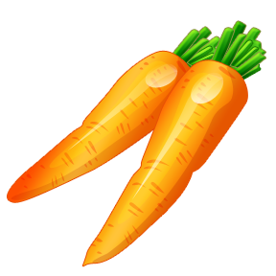
Des cheveux longs, _________________

Comme des ___________________________

Des dents longues, _____________________

Comme des_________________________

Des yeux ronds, __________________

Comme des_____________________

C’est ___________________________, l’horrible Oribilis.

carottes – citrons – pastèque - pomme de terre - spaghettis

Monsieur Lampion – Oribilis

